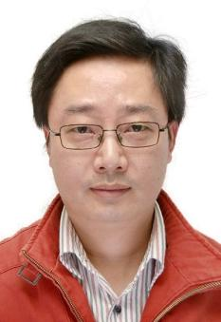
姓名：王国华
职称：教授

个人简介
王国华，男，博士、教授、研究生导师。1998年毕业于中国科学技术大学信息管理（科技信息）专业，获理学学士学位；2003年毕业于中国科学技术大学管理科学与工程专业，获管理学博士学位；2003年7月始在中国科学技术大学管理学院任教，期间曾担任管理科学系副主任助理、学院物流与供应链管理教研室主任。先后主持和主要参与国家自然科学基金、国家社科基金项目以及教育部人文社会科学规划基金项目等省部级课题多项，完成众多企事业单位委托横向课题。

专业研究领域（必填*）
决策分析、系统工程、物流与供应链管理

专著与论集（必填*）
无

学术论文（选填）
1. Studies of numerical scale pedigree in correspondence with verbal scale, Foundations of Intelligent Systems，Advances in Intelligent Systems and Computing 277, 2014, 719-729.
2. An interactive method to solve the priorities of attributes while the preferences of evaluated units are under considering, Communications in Computer and Information Science, Springer-Verlag，Part I, 97 CCIS, 2010, 132-143.
3. 决策理论与方法. 合肥: 中国科学技术大学出版社, 2014.
4. 一种考虑先验偏好的协商均衡评估模型, 系统工程2012.9: 101-105.
5. 多专家判断的模糊偏好信息集结规划方法. 中国管理科学, 2005, 13(4): 74-77.
6. AHP中专家判断信息的提取及一致性调整的方法. 运筹与管理, 2004, 13(6): 41-44.
7. 判断距阵迁移信息提取与预测. 管理科学学报, 2002, 2(5): 91-94.
8. 一种多专家判断信息二次合成方法. 系统工程与电子技术, 2002, 24(9): 38-41.
9. 多层次交互式确定权重的方法. 系统工程学报, 2002, 17(4): 358-363.

主要科研项目 （选填）
国家自然科学基金 | 基于博弈的相关性评估方法及其应用研究（71101076） | 2012-2014
教育部人文社科基金 | 交互式相关性评估模型及应用研究（10YJA630147） | 2011-2013
国家社会科学基金 | 供应链应对突变风险管理的协调机制及计量模型研究(10CGL025) | 2011-2013
国家自然科学基金 | 资源保护型旅游供应链协调机制研究（70761001） | 2008-2010

